


Es necesario tener las cosas ante los ojos; primeramente porque los hombres suelen dar más crédito a la vista que al oído, y además porque el camino es más corto y eficaz por los ejemplos que por los preceptos. Lucio Séneca

LECTURA No.2, AÑO 10

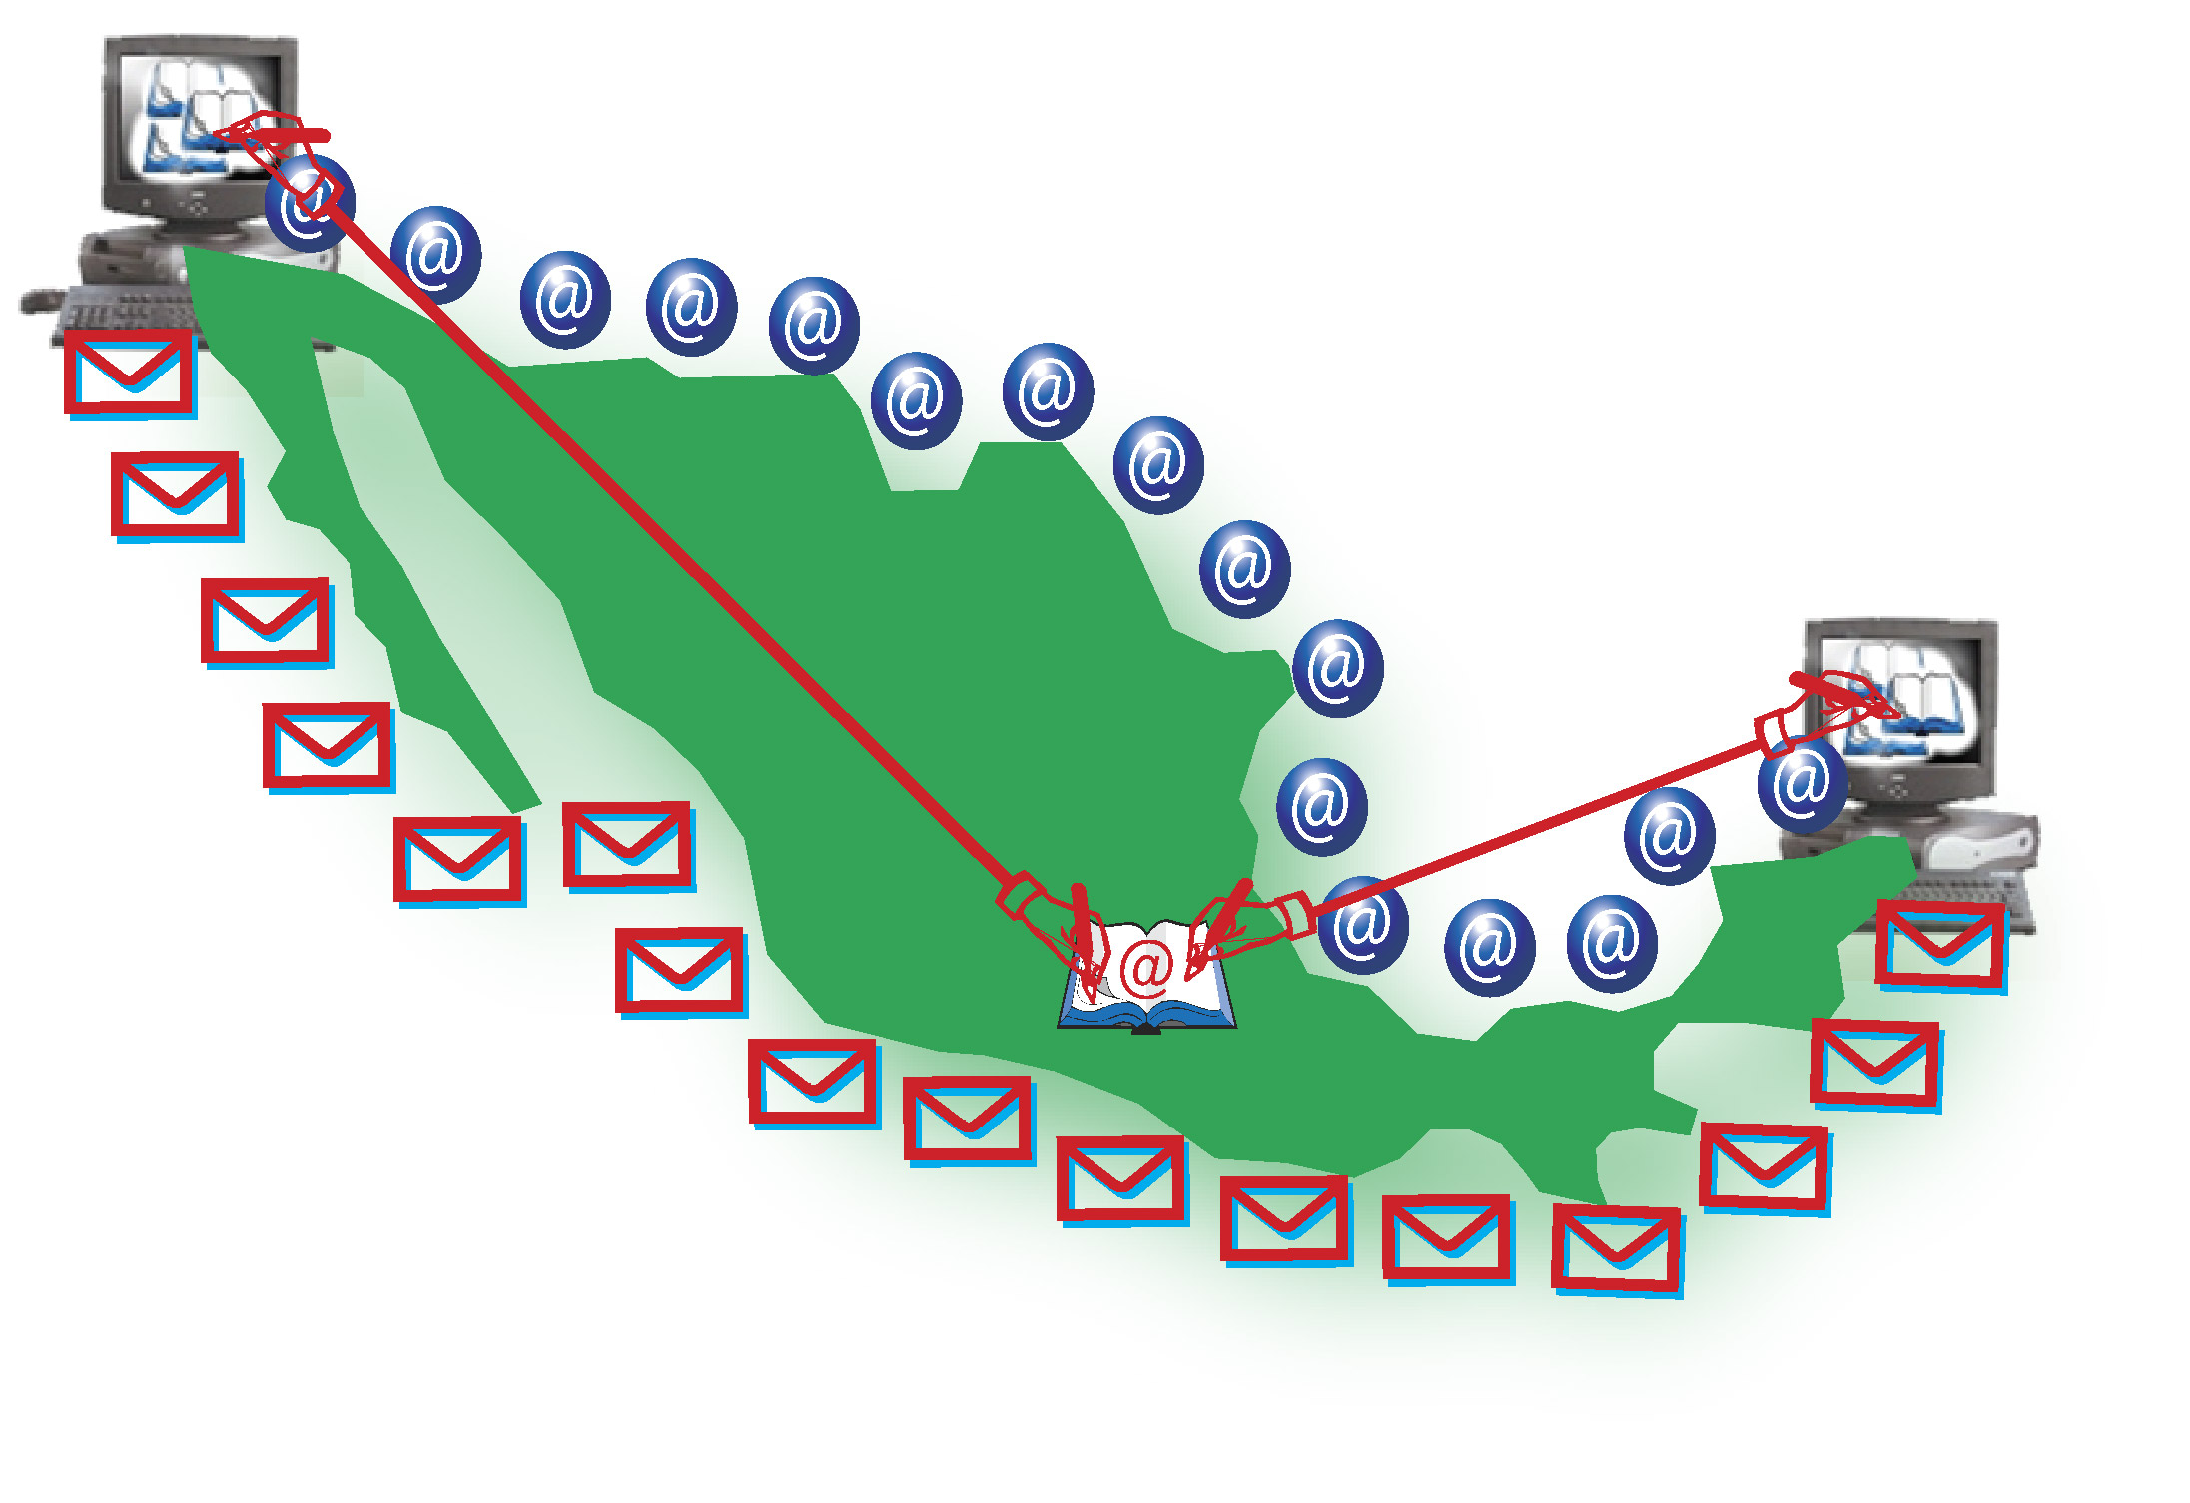
Qué son los estilos de aprendizaje

QUÉ SON LOS ESTILOS DE APRENDIZAJE?

Todos los seres humanos somos únicos e irrepetibles, tenemos diversas formas de conocer y analizar situaciones con diversos enfoques, lo mismo sucede con la manera de aprender.
Los Estilos de Aprendizaje se refieren a que todos los seres humanos aprenden de diversas formas y a su ritmo.
Para algunas personas les resulta fácil aprender leyendo, otras escuchando, practicando, observando, etcétera, a esto se le llama "estilos de aprendizaje”
El término 'estilo de aprendizaje' se refiere al hecho de que cuando queremos aprender algo cada uno de nosotros utiliza su propio método o conjunto de estrategias. Aunque las estrategias concretas que utilizamos varían según lo que queramos aprender, cada uno de nosotros tiende a desarrollar unas preferencias globales. Esas preferencias o tendencias a utilizar más unas determinadas maneras de aprender que otras constituyen nuestro estilo de aprendizaje.
Que no todos aprendemos igual, ni a la misma velocidad no es ninguna novedad. En cualquier grupo en el que más de dos personas empiecen a estudiar una materia todos juntos y partiendo del mismo nivel, nos encontraremos al cabo de muy poco tiempo con grandes diferencias en los conocimientos de cada miembro del grupo y eso a pesar del hecho de que aparentemente todos han recibido las mismas explicaciones y hecho las mismas actividades y ejercicios. Cada miembro del grupo aprenderá de manera distinta, tendrá dudas distintas y avanzará más en unas áreas que en otras.
Esas diferencias en el aprendizaje son el resultado de muchos factores, como por ejemplo la motivación, el bagaje cultural previo y la edad. Pero esos factores no explican porque con frecuencia nos encontramos con alumnos con la misma motivación y de la misma edad y bagaje cultural que, sin embargo, aprenden de distinta manera, de tal forma que, mientras a uno se le da muy bien redactar, al otro le resultan mucho más fácil los ejercicios de gramática. Esas diferencias si podrían deberse, sin embargo, a su distinta manera de aprender.
Tanto desde el punto de vista del alumno como del punto de vista del profesor el concepto de los estilos de aprendizaje resulta especialmente atrayente porque nos ofrece grandes posibilidades de actuación para conseguir un aprendizaje más efectivo.
El concepto de los estilos de aprendizaje está directamente relacionado con la concepción del aprendizaje como un proceso activo. Si consideramos que el aprendizaje equivale a recibir información de manera pasiva lo que el alumno haga o piense no es muy importante, pero si entendemos el aprendizaje como la elaboración por parte del receptor de la información recibida parece bastante evidente que cada uno de nosotros elaborará y relacionará los datos recibidos en función de sus propias características.
Los distintos modelos y teorías existentes sobre estilos de aprendizaje lo que nos ofrecen es un marco conceptual que nos ayude a entender los comportamientos que observamos a diario en el aula, como se relacionan esos comportamientos con la forma en que están aprendiendo nuestros alumnos y el tipo de actuaciones que pueden resultar más eficaces en un momento dado.
Pero la realidad siempre es mucho más compleja que cualquier teoría. La forma en que elaboremos la información y la aprendamos variará en función del contexto, es decir, de lo que estemos tratando de aprender, de tal forma que nuestra manera de aprender puede variar significativamente de una materia a otra. Por lo tanto es importante no utilizar los estilos de aprendizaje como una herramienta para clasificar a los alumnos en categorías cerradas. Nuestra manera de aprender evoluciona y cambia constantemente, como nosotros mismos.
LAS DISTINTAS TEORIAS Y COMO SE RELACIONAN ENTRE SÍ
En las últimas décadas se han elaborado todo tipo de teorías y modelos para explicar las diferencias en la forma de aprender. Pero, de todas esas teorías y modelos ¿cuál es la buena?
La respuesta es que todas y ninguna. La palabra "aprendizaje" es un término muy amplio que abarca fases distintas de un mismo y complejo proceso. Cada uno de los modelos y teorías existentes enfoca el aprendizaje desde un ángulo distinto. Cuando se cosidera la totalidad del proceso de aprendizaje se percibe que esas teorías y modelos aparentemente contradictorios entre sí no lo son tanto e incluso que se complementan.
Como profesores y dependiendo de en que parte del proceso de aprendizaje centremos nuestra atención, unas veces nos interesará utilizar un modelo y otras veces otro.
Una posible manera de entender las distintas teorías es el siguiente modelo en tres pasos:
- El aprendizaje parte siempre de la recepción de algún tipo de información. De toda la información que recibimos seleccionamos una parte. Cuando analizamos como seleccionamos la información podemos distinguir entre alumnos visuales, auditivos y kinestésicos.
- La información que seleccionamos la tenemos que organizar y relacionar. El modelo de los hemisferios cerebrales nos da información sobre las distintas maneras que tenemos de organizar la información que recibimos.
- Una vez organizada esa información la utilizamos de una manera o de otra. La rueda del aprendizaje de Kolb distingue entre alumnos activos, teóricos, reflexivos y pragmáticos.
Naturalmente, esta separación en fases es ficticia, en la práctica esos tres procesos se confunden entre sí y están estrechamente relacionados. El hecho de que tendamos a seleccionar la información visual, por ejemplo, afecta a nuestra manera de organizar esa información. No podemos, por tanto, entender el estilo de aprendizaje de alguien si no le prestamos atención a todos los aspectos. Además de las teorías relacionadas con la manera que tenemos de seleccionar, organizar y trabajar con la información hay modelos que clasifican los estilos de aprendizaje en función de otros factores, como por ejemplo, el comportamiento social.
APLICACIÓN DE LOS ESTILOS DE APRENDIZAJE
Recomendaciones para el maestro:
- Diagnostique su estilo presente de enseñar
- Para cada unidad de estudio, incorpore métodos que sean visuales, auditivos y kinestésicos.
- Para cada lección proporcione oportunidades que contengan los tres estilos de aprendizaje.
- Ayude a sus estudiantes a diagnosticar y entender su propio estilo de aprendizaje y después enséñelos a desarrollar estrategias variadas.
A continuación te presentamos una clasificación de estilos de aprendizaje, según como seleccionamos la información y algunas recomendaciones para la aplicación de cada uno de ellos:

Visual.- se aplica a las personas que aprenden con mas eficacia y rapidez al observar como se realiza lo que van a aprender, después de observar las personas analizan la nueva información para asimilar y organizar el conocimiento adquirido, les gusta considerar las experiencias y observarlas desde diferentes perspectivas; se refiere a las personas que les resulta más fácil aprender mediante esquemas, dibujos, mapas mentales, películas, etc.

El estudiante visual, se reconoce porque:

- Parece estar soñando durante sus lecciones
- Ignora las instrucciones orales.
- Puede estar sentado en un área ruidosa sin distraerse.
- Lee mejor en silencio que en voz alta.
- Aprende mejor a leer, viendo la palabra que pronunciándola.
- Se pierde en ejercicios de repetición o rutinas de memoria.

Material y estrategias de instrucción:

- Use tarjetas de vocabulario.
- Use organizadores gráficos (cuadros mapas, esquemas, gráficas)
- Proporcione es quemas y cuadros sinópticos en todas las clases.
- Use códigos de color en todo.
- Modele los pasos de todo procedimiento.
- Vea de frente al estudiante cuando le hable.
- Use películas, videos, discos, etc.

Características del maestro Visual:

- Se interesa por facilitar el crecimiento individual.
- Cree que el plan de estudios debe considerar la habilidad de cada uno para ser autentico.
- Son gente que se preocupa y busca comprometer a sus estudiantes en esfuerzos cooperativos.

Auditivo.- son las personas que gustan de escuchar e imaginar lo que escuchan, se les facilita el aprendizaje en conferencias, clases tradicionales, etc.

Perciben la información en forma abstracta y la procesan reflexivamente. Forman teorías y conceptos integrados. Buscan continuidad. Necesitan saber lo que los expertos piensan. Disfrutan aprender a través del pensamiento y las ideas. Valoran el pensamiento en secuencias. Las escuelas son hechas para ellos. Están más interesados en ideas que en la gente.

El estudiante Auditivo:

- Le gusta hablar
- Se distrae con las tareas visuales.
- Omite palabras cuando copia del pizarrón
- Se acerca mucho a los ojos lo que lee y tal vez mueva la cabeza de lado a lado.
- Recuerda lo que discutió en clase.

Materiales auditivos y estrategias de instrucción.
- Grave sus lecciones
- Adquiera y use audio libros
- Siempre lea las instrucciones en voz alta.
- Asigne compañeros de trabajo o de estudio que puedan explicar oralmente las instrucciones e información a los otros.

Características del maestro auditivo:

- Se interesa en transmitir el conocimiento
- Tratan de ser tan exactos y conocedores como sea posible.
- Alientan a los estudiantes sobresalientes.
- Les gustan los hechos, detalles y el pensamiento organizado y secuencial.

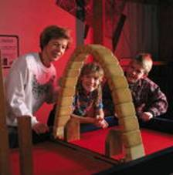
Kinestesico.- son las personas que "aprenden haciendo" ellos necesitan practicar para aprender, les gusta comprobar en practica lo aprendido en teoría, son dinámicos. Se aplica a las personas que aprenden mediante la experimentación, es decir, aprenden con mayor facilidad haciendo las cosas que van a aprender; las personas que utilizan este tipo de aprendizaje se caracterizan por ser responsables e independientes, no tienen prejuicios frente a las nuevas experiencias, al contrario las ven con agrado, ya que lo ven como un proceso de aprendizaje y desafío.

Perciben la información en forme abstracta activamente. Integran teoría y práctica. Aprenden probando teorías y aplicando el sentido común. Son pragmáticos, opinan que si funciona algo debe usarse. No le dan rodeos a las cosas y van al punto. Tienen una tolerancia limitada para ideas poco claras. Valoran el pensamiento estratégico. Son habilidosos. Necesitan saber cómo funcionan las cosas.

El estudiante Táctil Kinestesico:

- A menudo escribe las cosas una y otra vez.
- Quiere usar objetos concretos como ayuda para lograr el aprendizaje.
- Tiene dificultad de contar por repetición o secuencia sin ayuda.
- Le es difícil aprender símbolos abstractos.
- Tiene facilidad para armar piezas sueltas.
- Disfruta aprendiendo haciendo.

Material estratégico e estrategias de instrucción.

- Proporciona tarjetas con palabras o dibujos y cuadros de bolsillo para relacionar vocabulario y definiciones.
- Use transparencias y el retro-proyector para desarrollar la habilidad de trabajar con mapas y diagramas.
- Monte y lamine mapas y córtelos como rompecabezas.
- Use tarjetas para estudiar.
- Adquiera y use globos terráqueos y mapas en relieve.
- Use objetos y modelos en tercera dimensión.

Como maestros kinestesicos:

- Tratan de enseñar a sus estudiantes las necesidades que necesitan para la vida.
- Ven el conocimiento como habilitador de estudiantes para que puedan planear su propio camino.
- Alientan las aplicaciones prácticas.
- Les gustan las habilidades técnicas y actividades manuales.
- Son faltos de habilidad para trabajar en equipo.

Toma en cuenta los estilos de aprendizaje que predominen en su clase para no mantener una postura solamente teórica, incorpora a ellas la experiencia y la práctica, para que todos aprendan mejor

¿QUÉ SON LOS ESTILOS DE APRENDIZAJE?

GUÍA DE ANÁLISIS

- Explica que entiendes por estilos de aprendizaje.

- Menciona algunos factores que se mencionan en el texto y otros que tú conozcas e influyen para que las personas aprendan de manera diferente.

- Explica como se genera el aprendizaje a partir de la selección de información.

- Menciona la clasificación de estilos de aprendizaje que se han identificado en los individuos.

- Describe como es posible promover el aprendizaje en los individuos visuales.

- Enlista los posibles materiales y estrategias de aprendizaje para los estudiantes visuales.

- Menciona las características principales de un estudiante auditivo.

- Menciona algunos materiales y estrategias para el aprendizaje del estudiante kinestésico.

- ¿Qué elementos se deben incorporar en el proceso educativo para el logro de aprendizajes significativos?

- ¿Para que les sirve conocer a los educadores de jóvenes y adultos y a los formadores los distintos estilos de aprendizaje en la atención educativa que proporciona el INEA?

